***Pressmeddelande från Svenska Hus AB***

**Svenska Hus tillsätter projektansvarig**

Inför framtiden vill Svenska Hus än mer styra mot en långsiktig värdeutveckling av bolaget. Genom att öka fokus på förvaltningen av vår befintliga portfölj, samt öka aktiviteten inom projektutveckling vill vi skapa goda förutsättningar för denna utveckling. Vi vill också skapa möjlighet till samordning och erfarenhetsutbyte inom kommersiell uthyrning och förvaltning.

Detta gör vi mer konkret genom att skilja projektutvecklingen från förvaltningen. I Stockholm har vi tillsatt Niklas Gahm som ansvarig för våra projekt. Niklas var tidigare regionchef i Stockholm men kommer nu ges möjlighet att lägga hela sitt fokus på nya spännande projekt. Som projektansvarig för region Göteborg och Öresund har vi anställt Serdar Erkan som tillträder sin tjänst 1 december. Serdar kommer närmast från Akademiska Hus och arbetade dessförinnan bl a på SKF Sverige.

Kommersiell uthyrning separeras från förvaltning för att få ökat fokus och likvärdig tillgänglighet för projekt och förvaltning. Niklas Simonsson, som tidigare varit ansvarig för den kommersiella uthyrningen i Göteborg blir nu chef för kommersiell uthyrning och ansvarig även för region Stockholm och Öresund.

-I våra tre regioner Göteborg, Stockholm och Öresund kan vi nu rikta fokus mot utveckling och förvaltning av våra hundratalet fastigheter, säger Lars Vardheim VD på Svenska Hus.

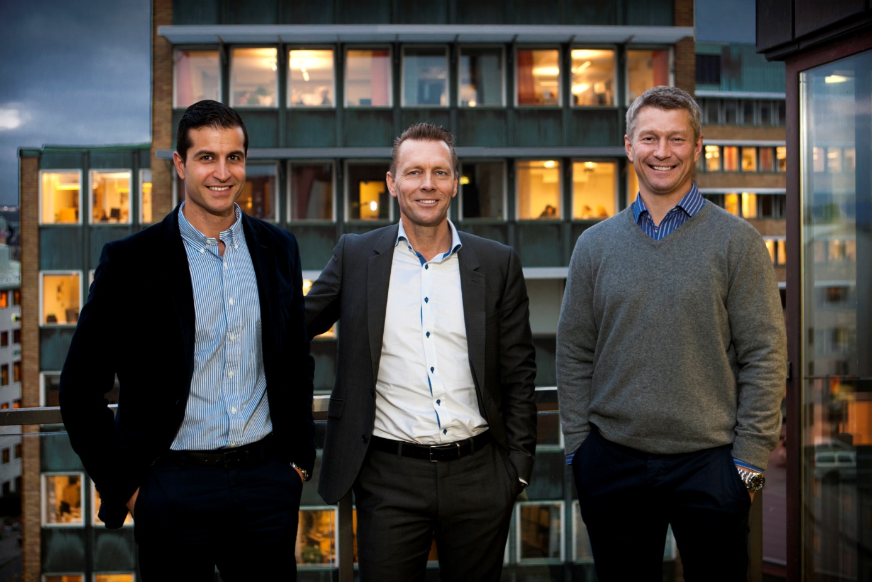S*erdar Erkan som tillträder som projektansvarig 1 december, VD Lars Vardheim och Niklas Simonsson som ny chef för kommersiell uthyrning*

**SVENSKA HUS** driver fastighetsverksamhet i Göteborg, Stockholm och Öresund. Vi förvärvar fastigheter med utvecklingspotential, utvecklar projekt och förvaltar på traditionellt sätt. Hyresintäkterna uppgår till drygt 300 Mkr/år. Svenska Hus ingår i Gullringsbokoncernen där också MVB Bygg, Wangeskog Hyrcenter och Forestry Skogsrörelse ingår. Huvudkontoret ligger i Göteborg.

**Svenska Hus Förvaltning AB**

VD Lars Vardheim

Otterhällegatan 3, 403 13 Göteborg

Telefon: 08-556 960 30

[www.svenskahus.se](http://www.svenskahus.se)